­

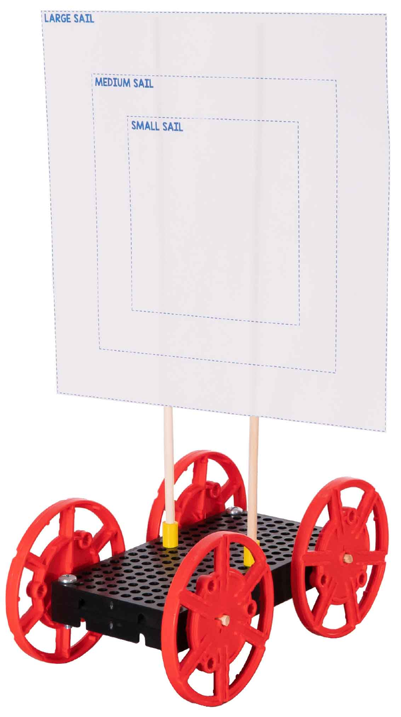

**PocketLab**

Edición



Nombre: _________________________________



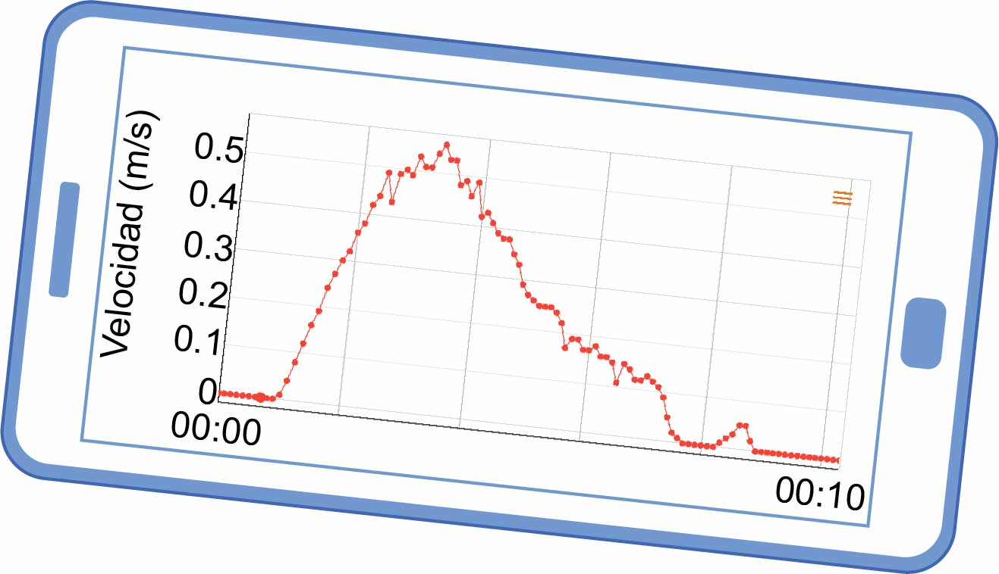

**Sensor PocketLab**

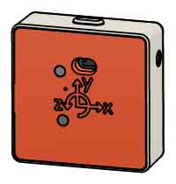

Obtén un PocketLab en [**thepocketlab.com**](https://thepocketlab.com)

El PocketLab se tiene que emparejar con una laptop compatible, Chromebook, tableta o smartphone.

**Cinta Adhesiva**

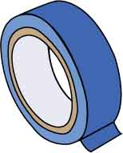

**Ventilador**

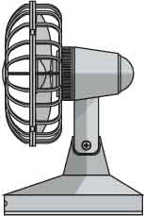

Construye el Carro con Vela usando la **Guía Go,** disponible en [**teachergeek.com/sailcar**](https://teachergeek.com/sailcar)

**Carro con Vela “Construido”**

v

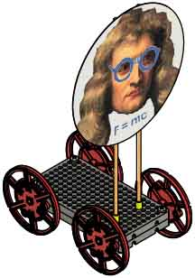

**Aprende sobre la fuerza de arrastre.**

**¡Luego úsala para hacer el mejor carro con vela!**

Revisa nuestro [**Video**](https://vimeo.com/407113491) **de Laboratorio** escaneando el código QR o ingresando en [**teachergeek.com/sailcar**](https://www.teachergeek.com/sailcar)

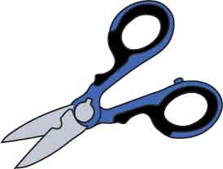

**Tijeras**



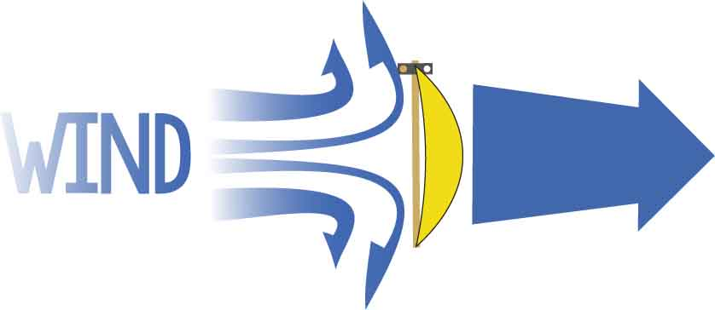

ARRASTRE

**VELA**

El ***arrastre*** es la fuerza de viento empujando la vela de tu carro. Estas fuerzas modifican la velocidad de tu carro.

**¿Cómo afecta el arrastre al movimiento de tu carro?**

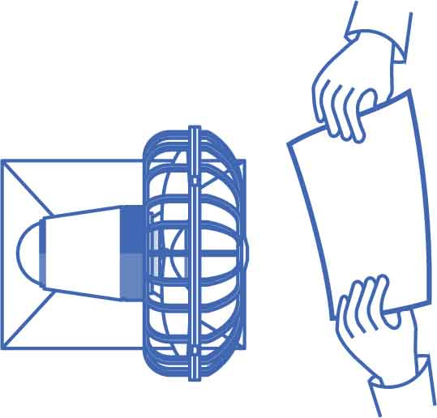

Ahora sostén la vela más grande frente al ventilador.

¿La fuerza de arrastre acelera o ralentiza tu vela?



Recorta las 3 velas en la última página de esta guía, o haz las tuyas propias. Si haces tus propias velas, la forma tiene que ser igual, pero de distintos tamaños.

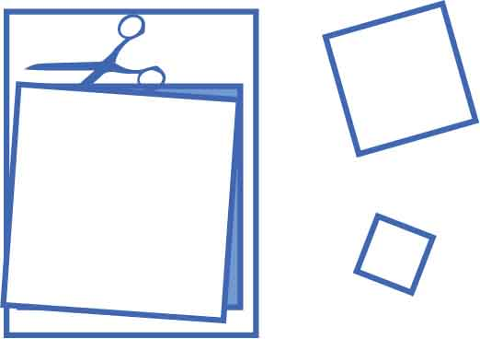

Ondea la vela más grande en el aire.

¿La fuerza de arrastre acelera o ralentiza tu mano?



Usa el ventilador para comparar los diferentes tamaños de vela.

¿Cuál vela tiene mayor arrastre?



Aleja la vela del ventilador.

¿Qué sucede con la fuerza de arrastre mientras la distancia aumenta?

Muévela de muy cerca a muy lejos.

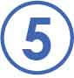

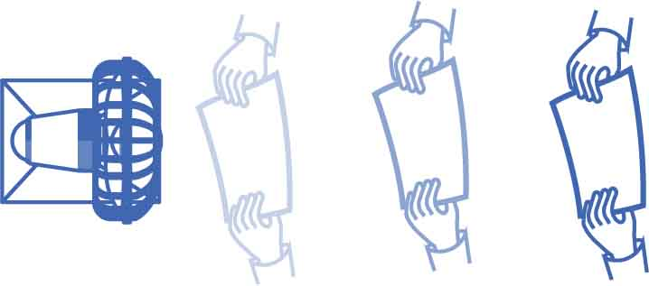

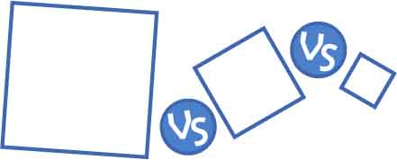



Cerca del ventilador, el viento se mueve más rápido que tu carro, acelerándolo.

Eventualmente el carro va a la misma velocidad del viento, no hay arrastre.

Lejos del ventilador, el viento va más lento que tu carro, el arrastre lo ralentiza.

**ARRASTRE BUENO**

**NO ARRASTRE**

**ARRASTRE MALO**

¡Gana velocidad!

no efecto…

¡Pierde velocidad!

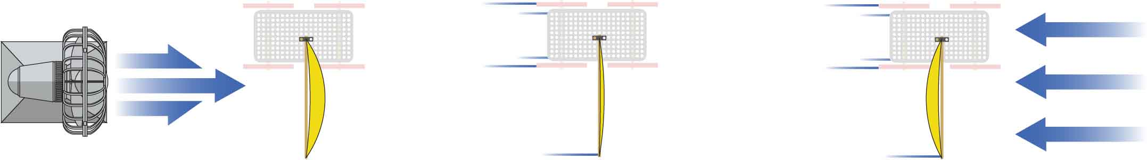

**Entonces, ¿más arrastre hará a tu carro más rápido o más lento?**



**Vas a usar un PocketLab para medir el arrastre. Pero primero, veamos cómo funciona.**

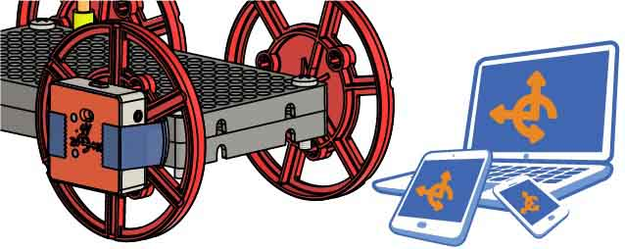

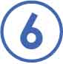

Configura tu PocketLab.

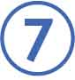

¡Juega con tu carro! Luego iguala las descripciones con sus gráficas.

1.

2.

3.

4.

5.

Velocidad

Tiempo

0

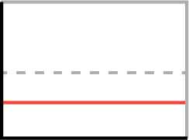

Velocidad

Tiempo

0

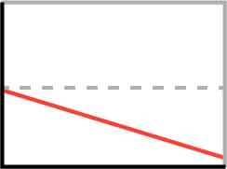

Velocidad

Tiempo

0

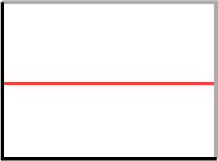

Velocidad

Tiempo

0

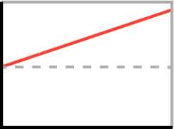

Velocidad

Tiempo

0

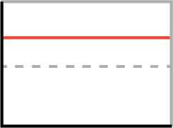

______No se mueve.



______Se mueve hacia delante con velocidad constante.



______Se mueve hacia atrás con velocidad constante.



______ Se mueve hacia delante aumentandola velocidad.



______ Se mueve en hacia atrás aumentandola velocidad.

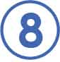

Describe el movimiento que esta gráfica representa.

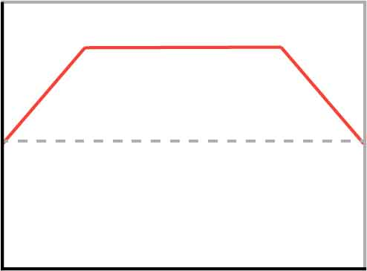

Velocidad

Tiempo

0

Comienza _____________ ________________  
Luego ______________ _________________  
Por último, _____________ ________________



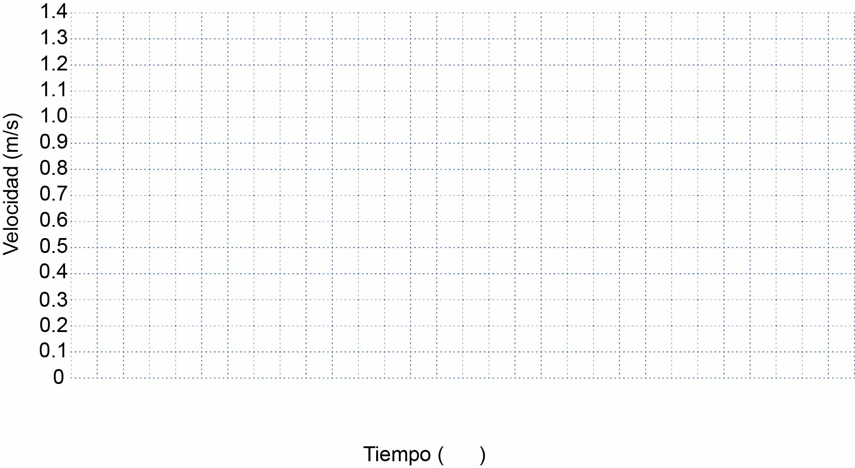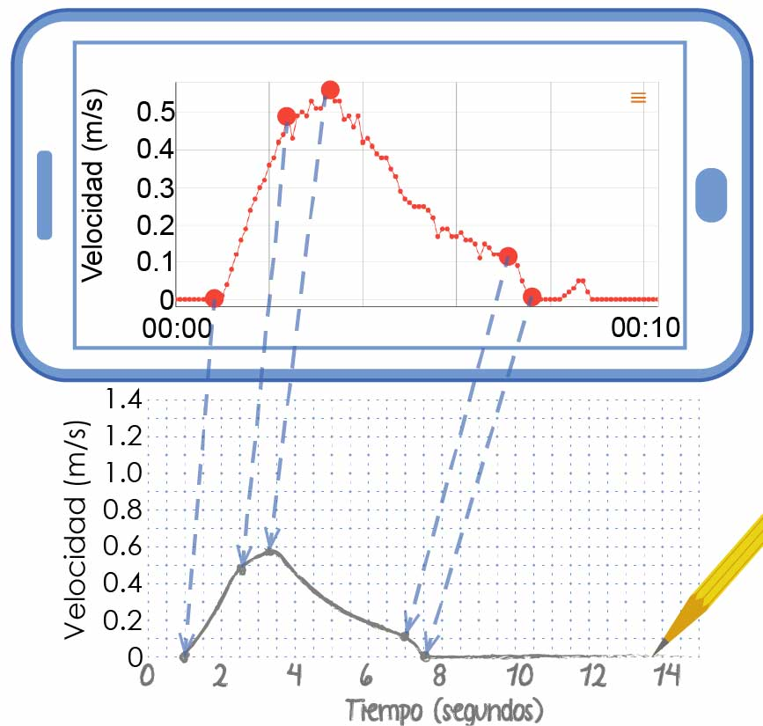

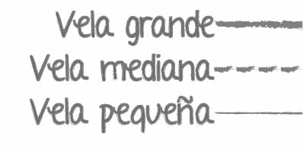

**Leyenda**

EJEMPLO

**¿Cómo afecta el arrastre cambiante a la velocidad de tu carro? ¡Realiza un experimento para probarlo!**

Usando tu vela más pequeña, haz que tu carro avance por la pista. Registra los datos en el PocketLab.

|  |  |  |
| --- | --- | --- |
| **Variable(s) Independientes** | **Variable(s) Dependientes** | **Variable(s) de Control** |
|  |  |  |

¿Cuáles son las variables que necesitas registrar?

Transfiere la gráfica de velocidad de tu PocketLab a los ejes debajo. La gráfica no necesita ser perfecta, pero deberías transferir los puntos importantes e igualar la forma general.

Obtén los datos de las otras velas y grafícalos en los mismos ejes. Completa la leyenda para que puedas diferenciar las condiciones.

**Leyenda**





Velocidad (m/s)

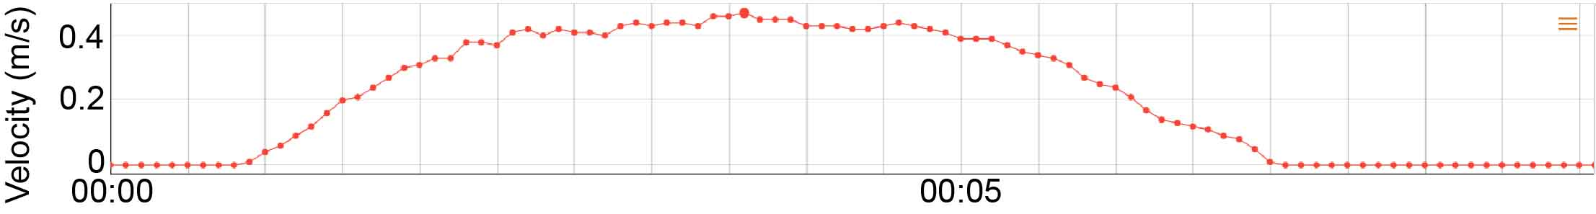

Estas preguntas se enfocan en la parte circulada de esta gráfica.

**Contesta las preguntas debajo tomando como referencia la parte circulada de la gráfica.**

Circula la opción que mejor describe el movimiento del carro.

1. Velocidad constante

2. Acelerando.

3. En reposo.

4. Desacelerando.



Circula todas las fuerzas actuando sobre el carro.

1. Arrastre empujando hacia delante.

2. Arrastre empujando hacia atrás.

3. La mano agarrando el carro.

4. La gravedad empujando el carro hacia abajo

5. El suelo empujando el carro hacia arriba.



Si aumentas el tamaño de la vela, ¿cómo cambiaría esta parte de la gráfica? Usa tus datos de la página 4 para justificar tu respuesta.  
____________________________________________________________________________________________________________________________________________________________________



Nombra las fuerzas desbalanceadas actuando sobre el carro y explica cómo sabes si están balanceadas o desbalanceadas.

____________________________________________________________________________________________________________________________________________________________________



**¿Qué dicen tus datos sobre el arrastre? ¿Y sobre fuerzas y movimiento?**



Velocidad (m/s)

**Contesta las preguntas debajo tomando como referencia la parte circulada de la gráfica.**



Estas preguntas se enfocan en la parte circulada de esta gráfica.

.

Circula todas las fuerzas actuando sobre el carro.

1. Arrastre empujando hacia delante.

2. Arrastre empujando hacia atrás.

3. La mano agarrando el carro.

4. La gravedad empujando el carro hacia abajo

5. El suelo empujando el carro hacia arriba.



Si aumentas el tamaño de la vela, ¿cómo cambiaría esta parte de la gráfica? Usa tus datos de la página 4 para justificar tu respuesta.  
____________________________________________________________________________________________________________________________________________________________________



Nombra las fuerzas desbalanceadas actuando sobre el carro y explica cómo sabes si están balanceadas o desbalanceadas.

____________________________________________________________________________________________________________________________________________________________________



Circula la opción que mejor describe el movimiento del carro.

1. Velocidad constante

2. Acelerando.

3. En reposo.

4. Desacelerando.





**Contesta las preguntas debajo tomando como referencia la parte circulada de la gráfica.**



Estas preguntas se enfocan en la parte circulada de esta gráfica.

.

Velocidad (m/s)

Circula todas las fuerzas actuando sobre el carro.

1. Arrastre empujando hacia delante.

2. Arrastre empujando hacia atrás.

3. La mano agarrando el carro.

4. La gravedad empujando el carro hacia abajo

5. El suelo empujando el carro hacia arriba.



Nombra las fuerzas desbalanceadas actuando sobre el carro y explica cómo sabes si están balanceadas o desbalanceadas.

____________________________________________________________________________________________________________________________________________________________________



Circula la opción que mejor describe el movimiento del carro.

1. Velocidad constante

2. Acelerando.

3. En reposo.

4. Desacelerando.



Si aumentas el tamaño de la vela, ¿cómo cambiaría esta parte de la gráfica? Usa tus datos de la página 4 para justificar tu respuesta.  
____________________________________________________________________________________________________________________________________________________________________





Circula todas las fuerzas actuando sobre el carro.

1. Arrastre empujando hacia delante.

2. Arrastre empujando hacia atrás.

3. La mano agarrando el carro.

4. La gravedad empujando el carro hacia abajo

5. El suelo empujando el carro hacia arriba.



**Contesta las preguntas debajo tomando como referencia la parte circulada de la gráfica.**

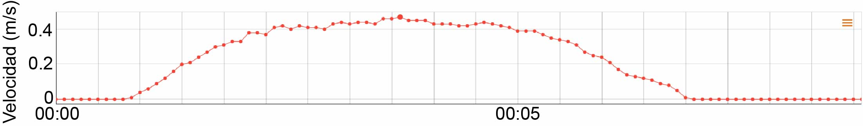

Estas preguntas se enfocan en la parte circulada de esta gráfica.

Si aumentas el tamaño de la vela, ¿cómo cambiaría esta parte de la gráfica? Usa tus datos de la página 4 para justificar tu respuesta.  
____________________________________________________________________________________________________________________________________________________________________



Circula la opción que mejor describe el movimiento del carro.

1. Velocidad constante

2. Acelerando.

3. En reposo.

4. Desacelerando.



Nombra las fuerzas desbalanceadas actuando sobre el carro y explica cómo sabes si están balanceadas o desbalanceadas.

____________________________________________________________________________________________________________________________________________________________________





**¿Qué patrones observaste, y cómo te ayudarán a mejorar tu vela?**



¿Qué es el arrastre y cómo se relaciona con el tamaño de la vela?  
____________________________________________________________________________________________________________________________________________________________________



¿De qué tamaño pondrás tu vela en tu carro? ¿Por qué?  
______________________________________________________________________________________________________________________________________________________________________________________________________________________________________________________

¿Cómo afecta el arrastre al movimiento de tu carro con vela?  
_____________________________________________________________________________________________________________________________________________________________________________________________________________

**VELA PEQUEÑA**

**VELA MEDIANA**

**VELA GRANDE**